Муниципальное дошкольное образовательное учреждение «Детский сад комбинированного вида №172»
Ленинского района города Саратова

Информационно – познавательный проект
«Цветы»

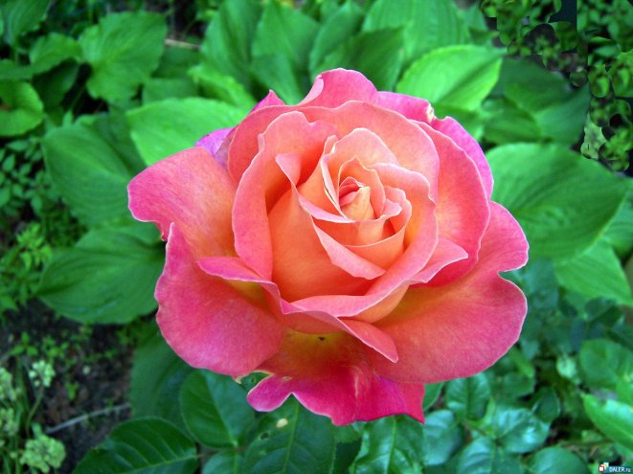

Проект подготовила и провела воспитатель
первой квалификационной категории
Королева Людмила Васильевна

Содержание:

- Введение ________________________________________________
- Паспорт проекта______________________________________________
- Содержание и этапы реализации проекта_________________________
- Формы и методы работы с детьми_______________________________
- Конспекты НОД, цикл наблюдений на прогулке, развлечение, дидактические и хороводные игры, проводимые в ходе реализации проекта._____________________________________________________
- Литература___________________________________________________
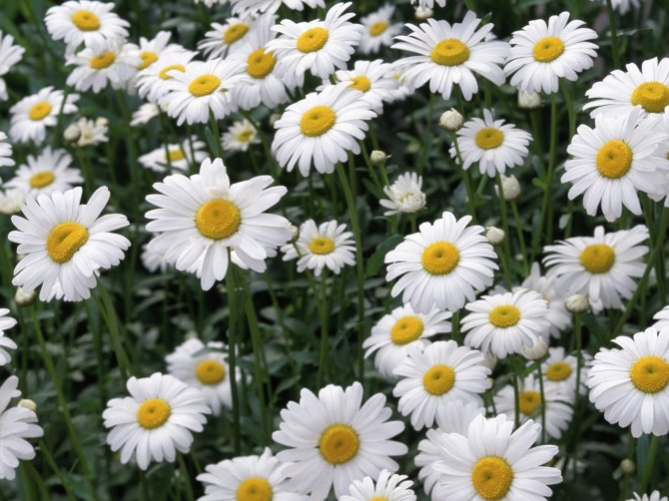

Введение

Одной из насущных задач, которые ставит перед обществом современный мир – это экологическое воспитание населения, важнейшей частью которого является экологическое воспитание детей. Основы экологического воспитания дошкольников заключаются в познании ребенком всего живого и воспитание правильного отношения к природе, которое вырабатывается в тесном контакте с ней и предполагает различные формы взаимодействия ребенка с растениями и животными.
Формирование гуманного отношения к природе – основная задача экологического воспитания, которая реализуется путем развития в детях сострадания, сопереживания и сочувствия ко всем живым существам на планете. Человек – часть природы, но зачастую именно он оказывает пагубное влияние на окружающий мир. Формирование активной позиции «защитника и друга» мира природы является основой в воспитании экологической культуры дошкольников.
В данном проекте «Цветы» представлены конспекты НОД, развлечение, цикл наблюдений за цветами, дидактические и хороводные игры.
Его целью является сформировать у детей целостный взгляд на природу и место человека в ней, ответственное отношение к окружающей среде, выработать навыки грамотного и безопасного поведения в природе.

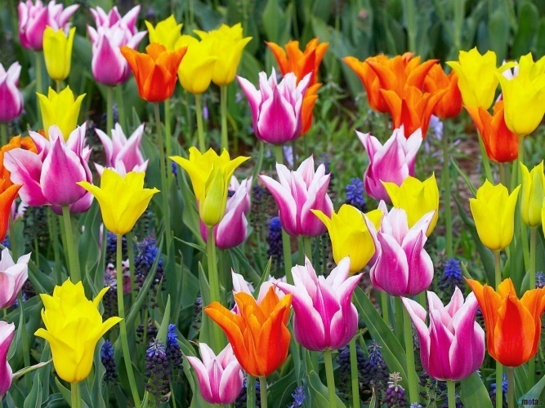

Паспорт проекта

- Название проекта «Цветы»
- Тип проекта: информационно-исследовательский, краткосрочный.
- Время реализации: 20.05.2013 – 25.05.2013 год.
- Руководитель проекта: Королева Людмила Васильевна.
- Состав проектной группы: Воспитатель – Королева Л.В., воспитанники подготовительной к щколе логопедической группы.
- Цель проекта: Сформировать у детей целостный взгляд на природу и место человека в ней, ответственное отношение к окружающей среде.
- Задачи проекта: Систематизировать представления детей о многообразии цветов, их роли в жизни человека;
Уточнить, что полевые, лесные и луговые цветы дикорастущие, а садовые цветы сажает человек и ухаживает за ними;
Формировать представление о том, что в природе все взаимосвязано: если исчезнут насекомые-опылители растений, то растения не дадут семян.
Развивать речь детей, внимание, логическое мышление.
Развивать любознательность, активность, эмоциональную отзывчивость.
Воспитывать бережное отношение к природе, умение видеть ее красоту, Выработать навыки грамотного и безопасного поведения в природе.
- Актуальность поднимаемой проблемы состоит в том, что экологическое воспитание – это одна из насущных задач, которую ставит перед обществом современный мир; только экологическое мировоззрение, экологическая культура ныне живущих людей могут вывести планету из того катастрофического состояния, в котором она сейчас пребывает.

Содержание и этапы реализации проекта

Сроки | Действия по реализации проекта
понедельник | НОД по формированию целостной картины мира «Цветы»  Хороводная игра «Со вьюном я хожу»  Чтение сказки Г.Х.Андерсона «Дюймовочка»
вторник | НОД по рисованию «Одуванчики в траве»  Дидактическая игра «Цветы»  Чтение Б.Житков «Цветок»
среда | Дидактическая игра «Цветочный магазин»  Хороводная игра «Первые весенние цветы»  Чтение С.Т.Аксаков «Аленький цветочек»  Чтение А.Наумова «Сказка о цветке»
четверг | Развлечение «Путешествие в удивительный мир цветов»  Дидактическая игра «Сложи цветок»  Чтение «Неизвестный цветок» А.П.Платонов
пятница | Кружок «Очумелые ручки» изготовление цветка кала из сжатых салфеток.  Дидактическая игра «Составь букет»  Чтение Анна Саксе «Подснежник»
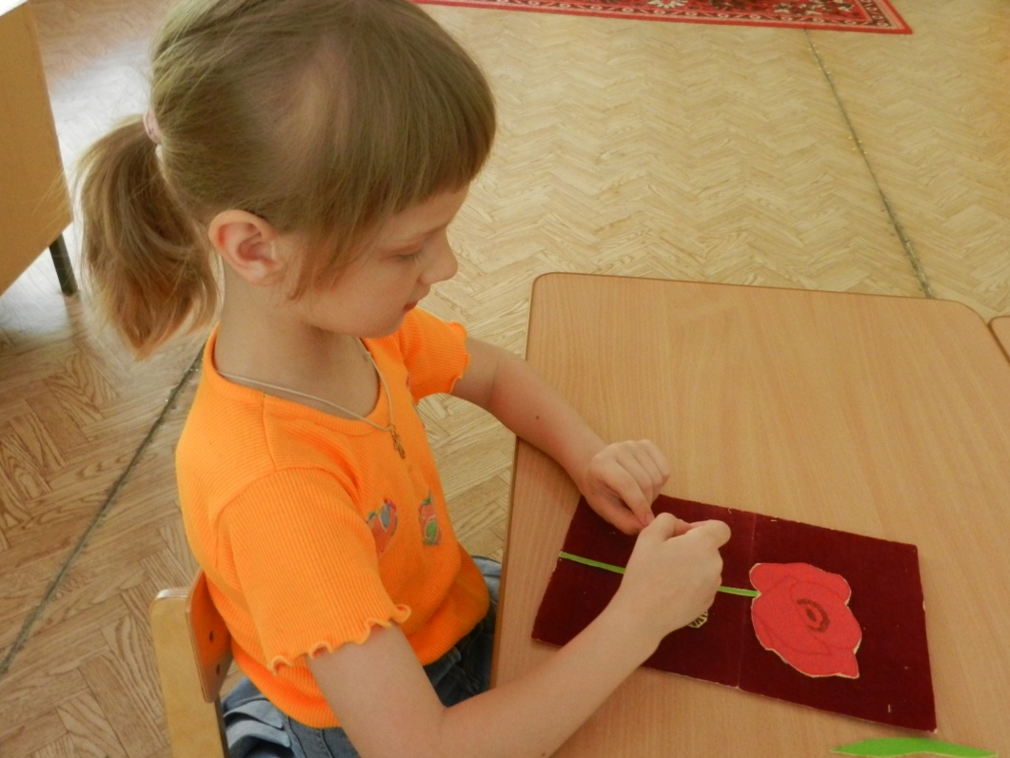

Формы и методы работы с детьми
Дидактические игры

НОД

Развлечение

Наблюдения на прогулке

Хороводные игры

Конспект НОД по формированию целостной картины мира в подготовительной к школе логопедической группе МДОУ «Детский сад комбинированного вида №172» Ленинского района города Саратова

Тема: «Цветы»
Цель:
Систематизировать представление детей о многообразии цветов, их роли в жизни человека и животных.
Задачи:
Уточнить, что за полевыми цветами никто не ухаживает, а за садовыми ухаживают люди, познакомить со способами выращивания садовых цветов.
Совершенствовать представления о составных частях цветка, о лекарственных цветах, о том, что по некоторым цветам можно предсказывать погоду.
Формировать представления о том, что в природе все взаимосвязано: если исчезнут насекомые – опылители растений, то растения не дадут семян.
Упражнять в составлении описательного рассказа по плану; упражнять в образовании родительного падежа единственного числа существительных.
Развивать любознательность детей, активность, эмоциональную отзывчивость.
Воспитывать бережное отношение к природе, умение видеть ее красоту, закрепить умение правильно вести себя в природе.
Интеграция ОО: «Познание», «Коммуникация», «Социализация», «Физическая культура».
Виды деятельности: Беседа, дидактические игры, подвижная игра.
Форма организации: Фронтальная, индивидуальная.
Оборудование: Иллюстрации с изображением полевых и садовых цветов; живые цветы, семена, луковицы и корневища цветов; конверты с разрезными картинками; на фланелеграфе изображен цветок из частей.
Предшествующая работа: чтение художественной литературы, заучивание стихов о цветах, загадок.

Ход НОД
Весна! Прекрасная погода. Давайте отправимся на маленьком волшебном паровозике в лес. Сели. Раздается гудок «у-у-у!», паровозик отправляется в путь. Он трудолюбиво вращает колесиками, но вот он увидел белые полянки цветов среди полянок снега и сошел с рельсов. Подъехал к полянкам и остановился. Как вы думаете, что за цветы он увидел? Расскажите, как выглядят подснежник, имеет ли запах, какой он на ощупь? (показывает иллюстрацию) Полюбовались подснежниками, и паровозик повез нас дальше, пока не увидел желтые поля. Что это за цветы? Почему они называются мать-и-мачеха? Мы увидели целые поля цветов, поэтому их как называют? А за то, что они первыми цветут, как их еще называют? Видите, лепестки мать-и-мачехи закрываются, значит, скоро пойдет дождь. Едем дальше. Посмотрите в окно, видите садовые участки? На них тоже расцвели красивые цветы. Но они растут в садах. Как их называют? Кто знает, какие цветы первыми расцветают на садовых участках? (Нарциссы, тюльпаны, гиацинты.)
Воспитатель показывает детям иллюстрации с изображениями садовых цветов.
Прошла весна, а за весной наступило какое время года? И наш маленький паровозик снова везет нас в лес. Он доехал до поля быстро, а потом сошел с рельсов и остановился. Как вы думаете, почему? А какие цветы он увидел, отгадайте.
На лугу растет кудряшка –
Белая рубашка,
Сердечко золотое.
Что это такое?
Солнце жжет
Мою макушку,
Хочет сделать
Погремушку.
Неказистый, неприметный,
Он качает головой,
Не серебряный, не медный,
А голубенький иль белый
Этот маленький цветок.
Перезвоны, переливы
Не разносит ветерок.

Очень яркий,
Синеглазый,
Любит прятаться
Во ржи.
Смотрите – впереди Поле чудес (показывает иллюстрацию с изображением пижмы). Вокруг нас маленькие деревья, на которых растут золотые монеты. Целый сад золотых монет! Помните, как Буратино пытался вырастить деревья с монетами? Ну разве не похоже?
Также рассмотреть колокольчики и васильки.
Пока мы ехали, дождик перестал, выглянуло солнышко, и мы увидели на садовых участках множество прекрасных цветов. Посмотрите на космею, она закрыта, так как светит солнце, а раскроется, когда будет пасмурно или вечером. А петунья и календула (показывает иллюстрации) подскажут нам, когда пойдет дождь – они закроют свои соцветия.
Посмотрите, у всех цветов есть одинаковые части. Назовите их. (Стебель, листья, цветок, бутон, корень). Давайте поиграем в игру «Без чего?» Ребенок будет убирать какую-нибудь часть цветка, а все дети должны сказать, без чего цветок. У разных цветов разные части: у флоксов стебли прямостоящие, у розы – колючие, у настурции – стелющиеся, у анютиных глазок – короткие стебли. Разная также и окраска листьев, и на ощупь они разные. И по форме соцветий цветы тоже разные.
Физминутка.
Предлагаю прогуляться. Встали. Темным лесом и зеленым лугом мы шагаем друг за другом. (Ходьба обычная.) Чтоб цветы не помять, ноги поднимаем. (Ходьба с подниманием колен.) И меж деревьями змейкою шагаем. (Ходьба змейкой.) Мы цветочки в поле увидали и, сгибая ноги , быстро побежали. (Ходьба в быстром темпе.) И опять мы ходим полем, лесом, лугом. Ищем мы цветочки, чтоб сплести веночки. (Ходьба врассыпную с приседаниями.) Вот букет красивый вскоре мы собрали. (Ходьба обычная.) И ковер нарядный на траве соткали. (Построение в круг.)
Дети садятся на стульчики.
Многие цветы открывают и закрывают свои соцветия в определенное время и в определенное время суток. Если все это знать, то в поле можно обойтись и без часов, например, мак открывает свои лепестки в пять часов утра, а в три часа дня закрывает. А цикорий, он похож на василек, открывает свой бутон в пять утра, а уже в десять закрывает.
Воспитатель читает стихотворение В.Викторова «Цветок».
Цветок на лугу
Я сорвала на бегу.
Сорвала. А зачем –
Объяснить не могу.
В стакане
Он день простоял и завял.
А сколько бы он
На лугу простоял?
Можно просто так рвать и бросать цветы? Ребята, как вы думаете, зачем цветы нам нужны? (Мы любуемся их красотой, они предсказывают погоду, помогают определять время, кормят пыльцой и нектаром насекомых.) А знаете ли вы, что многие цветы лекарственные? Кто знает такие цветы? Если у Саши пропадет аппетит, мы его напоим настоем из корней одуванчика. Из листьев одуванчика для всех детей можно приготовить салат, в них много витаминов. Заболит голова у Вероники – напоим отваром из ромашки; заболят глаза у Маши – сделаем примочки из настоя василька; заболит горло у Вики – будет полоскать настоем из календулы; будет кашлять Матвей – дадим попить настоя из мать-и-мачехи.
Да здравствуют цветы
Всех видов, всех расцветок –
И яркой красоты.
И скрытые меж веток…
Да здравствуют цветы!
Все, все они прекрасны!
Ш. Мгшвили
Педагог незаметно перепутывает иллюстрации, на которых изображены цветы, и показывает их детям.
Посмотрите, как много разных цветов. Давайте устроим выставку. На один стол выставим садовые цветы, а на другой полевые.
Дети расставляют иллюстрации.
За полевыми цветами кто-нибудь ухаживает? А за садовыми? Как вы думаете, как размножаются полевые цветы? А садовые? Если однолетние растения – космея, календула, - то собирают осенью семена, а весной сеют. Если многолетние, то они размножаются по-разному (показывает луковицы гладиолусов). Корнями размножаются, например, пионы, ромашки. У гладиолусов, тюльпанов, нарциссов к осени образуются детки, и их рассаживают, корни делят осенью или весной и тоже рассаживают. Что необходимо для роста всех растений? (Тепло, вода, земля.) Кто помогает маме или бабушке ухаживать за цветами? Как вы помогаете? Посмотрите внимательно на нашу выставку, загадайте цветок и опишите его, а мы отгадаем.
Ребята, понравилось вам наше путешествие? Что нового вы узнали о цветах? Зачем же нам цветы? Как вы будете относиться к природе?

Конспект НОД по рисованию в подготовительной к школе логопедической группе МДОУ «Детский сад комбинированного вида №172» Ленинского района города Саратова

Тема: «Одуванчики в траве»
Цель: Познакомить детей с одним из видов графики –« граттаж». Раскрыть творческий потенциал через нетрадиционные приемы рисования.
Задачи: Побуждать детей изобразить цветы в технике «граттаж» на основе собственных представлений, руководствуясь их описанием в стихотворениях поэтов;
Процарапывать желтые головки цветов прямыми штрихами от центра по кругу или как развернутый веер – вид сбоку, белые – прямые линии от центра по кругу.
Создать творческую атмосферу, развивать фантазию, воображение, воспитывать аккуратность в работе, осторожность при работе с материалами, развивать мелкие мышцы рук.
Интеграция ОО: « Художественное творчество», «Чтение художественной литературы», «Коммуникация».
Виды деятельности: продуктивная, чтение стихов наизусть.
Форма организации: фронтальная, индивидуальная.
Оборудование: Образцы готовых работ в технике «граттаж»; у каждого ребенка подготовленный тонированный зеленым лист бумаги, у кого основа листа белая, а у кого – желтая; зубочистки; звукозапись произведения П.И.Чайковского «Времена года. Апрель».
Предшествующая работа: Наблюдения на прогулке, рассматривание иллюстраций, чтение рассказа «Золотой луг».
Ход НОД
Представьте себе, что вы художники-иллюстраторы. Одно издательство решило выпустить книгу для детей «Весенние цветы» со стихами разных поэтов про одуванчик и обратилось к вам с предложением нарисовать иллюстрации к этим стихам. Послушайте стихи и обратите внимание, как поэты описывают этот цветок. Поэтесса О.Высотская написала так:
Уронило солнце У него чудесный
Лучик золотой. Золотистый цвет,
Вырос одуванчик - Он – большого солнца
Первый, молодой. Маленький портрет.
А поэтесса Е. Серова сочинила такие стихи:
Носит одуванчик В беленькое платьице:
Желтый сарафанчик. Легкое, воздушное,
Подрастет – нарядится Ветерку послушное.
Поэт Л. Квитко тоже написал стихотворение «Одуванчик»:
Одуванчик серебристый, На своей высокой ножке
Как чудесно создан он: Поднимаясь к синеве,
Круглый-круглый и пушистый, Он растет и на дорожке,
Солнцем теплым напоен. И в ложбинке, и в траве.
- Вы, конечно, заметили, что поэты восхищаются красотой этого цветка. Послушайте, какие слова, какие сравнения нашли поэты для описания одуванчика: «Он – большого солнца маленький портрет», или «Носит одуванчик желтый сарафанчик». Или про белое «платье» одуванчика: «легкое, воздушное, ветерку послушное». Вот такой одуванчик, который описали поэты, вам нужно изобразить на своих иллюстрациях. Но рисовать мы сегодня будем не карандашами, а процарапливать рисунок зубочисткой. Я вам подготовила тонированные листы, но под зеленым тоном у кого-то белые листы, а у кого-то желтые. Ребята, мы еще никогда с вами так не рисовали, поэтому я покажу, как нарисовать и желтый, и белый одуванчик. (Показ воспитателя на разных листах). А теперь вы возьмите зубочистку и прочертите небольшую полоску внизу. Вы увидите, какого цвета лист у вас под фоном, и такие цветы будете рисовать. Краску, которая остается после процарапливания, аккуратно стряхивайте на салфетку. Будьте осторожны при работе с зубочистками – они очень острые. Воспитатель ставит звукозапись «Времена года. Апрель» П.Чайковского. Дети рисуют.
После 10 минут продуктивной деятельности проводится физминутка.
Спал цветок и вдруг проснулся –
(Туловище вправо, влево.)
Больше спать не захотел.
(Туловище вперед, назад.)
Шевельнулся, потянулся,
(Руки вверх, потянуться.)
Взвился вверх и полетел.
(Руки вверх, влево, вправо.)
Солнце утром лишь проснется,
Бабочка кружит и вьется.
(Покружиться.)
Дети продолжают работать.
В процессе рисования педагог напоминает детям, что они рисуют иллюстрации к стихам об одуванчике, поэтому надо постараться, чтобы цветы получились похожими на их описание.
В конце при рассматривании рисунков обращает внимание детей на то, что рисунки получились веселыми. Что их сделало такими? Весенний цветок, красивое сочетание красок. Вы – художники-иллюстраторы, принесли свои рисунки в издательство. Редактор попросил вас самих отобрать для книг работы, наиболее подходящие к тому или иному стихотворению. Воспитатель читает стихотворение Высотской и вместе с детьми отбирает несколько рисунков к нему. Так же отбираются рисунки к стихам Серовой и Квитко. Ребята, а вам понравилось рисовать палочкой? Кто в чем испытывал затруднение?

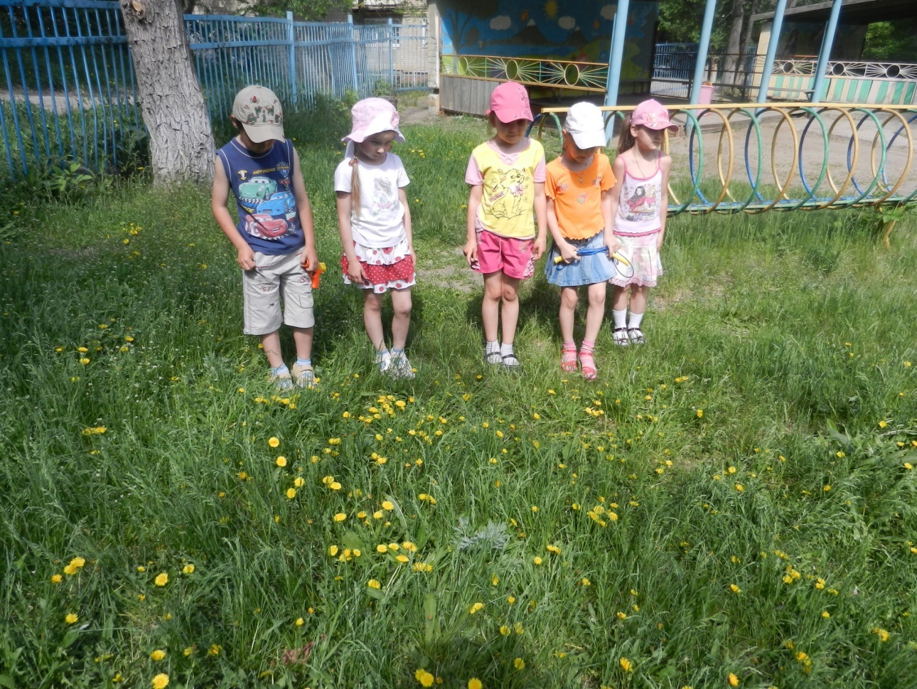
Дидактическая игра «Цветы»

Цель: Закрепить знания детей о цветах, об условиях их произрастания;
Продолжать воспитывать любовь и бережное отношение к природе.

Задачи: Развивать речь детей через дидактические игры;
Развивать внимание, память, логическое мышление;
Совершенствовать навыки самостоятельности при выполнении заданий.

Игровой материал:
- 4 карточки разных цветов и под разными заданиями:
Зеленая карточка – комнатные цветы;
Желтая карточка – луговые цветы;
Красная карточка – садовые цветы;
Синяя карточка – лесные цветы.
- Кубик с разноцветными гранями.
- Набор маленьких картинок разных цветов: комнатных, луговых, садовых, лесных.
Ход игры
С помощью считалки дети определяют очередность. Ребенок бросает кубик, какой цвет покажет кубик, на ту картинку надо подобрать цветок. Если кубик покажет серебряный цвет, игрок пропускает ход, а если золотой, то ему надо подобрать цветок на каждую из четырех карточек. За каждый правильно подобранный цветок, игрок получает жетон. Побеждает тот, у кого жетонов больше.

Дидактическая игра «Цветочный магазин»

Цель: Закрепить умение различать цветы, называть их, быстро находить нужный цветок среди других. Совершенствовать умение вести диалог.

Игровой материал: Лепестки цветов, иллюстрации этих цветов.

Ход игры:
Дети приходят в цветочный магазин, где выставлен большой выбор цветов.
1 вариант.
На столе поднос с разноцветными лепестками разной формы. Дети выбирают понравившийся лепесток, называют его цвет и находят цветок, соответствующий выбранному лепестку и по цвету, и по форме.

2 вариант.
Дети делятся на покупателей и продавца. Покупатель должен так описать выбранный им цветок, чтобы продавец сразу догадался о каком цветке идет речь.

Дидактическая игра «Сложи цветок»

Цель: Упражнять детей в согласовании цвета лепестка с названием цветка в роде; закрепить в речи название цветов, умение соблюдать очередность в игре.

Игровой материал:
4 желтых серединки, белые лепестки с цветами: белый ландыш, подснежник, флокс, тюльпан, нарцисс; белая сирень, гвоздика, ромашка, роза, астра; красный мак, тюльпан, георгин, гладиолус, пион; красная роза, гвоздика, сирень, астра, космея.

Ход игры
В игре принимают участие 4 ребенка. У каждого по желтой серединке цветка и одному лепестку с наклеенным цветком. Ребенок определяет какого цвета цветы и какого рода он должен собирать. Остальные лепестки лежат вперемешку на столе лицевой стороной вниз. Очередность в игре устанавливается с помощью считалки. Дети по очереди берут по одному лепестку, если цветок подходит игроку, он его прикладывает к серединке, проговаривая название. Если не подходит, лепесток кладут назад, и ход переходит к следующему. Выигрывает тот игрок, кто первый и правильно подобрал все 5 лепестков.
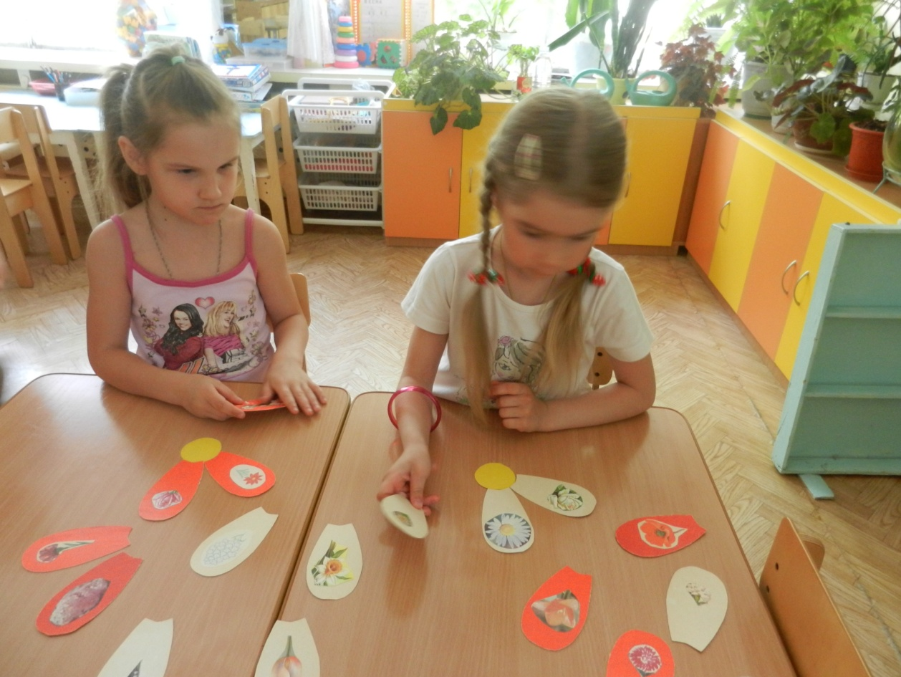

Дидактическая игра «Составь букет»

Цель: Упражнять детей в различении теплых и холодных цветов, закрепить в активном словаре их название.

Игровой материал: Вазы с синим и оранжевым орнаментом и с шестью стеблями цветов, отдельно цветы: бордового, малинового, красного, розового, оранжевого, желтого цветов; Темно-синего, синего, светло-синего, голубого, светло-зеленого, темно-зеленого цветов.

Ход игры
Играют 2 ребенка. Картинки с вазами расположены посередине стола. У каждого ребенка по 6 любых цветов. По сигналу дети раскладывают свои цветы в вазы, распределяя их по холодным и теплым тонам. Выигрывает ребенок, который быстро и правильно разложил свои цветы и назвал тона.

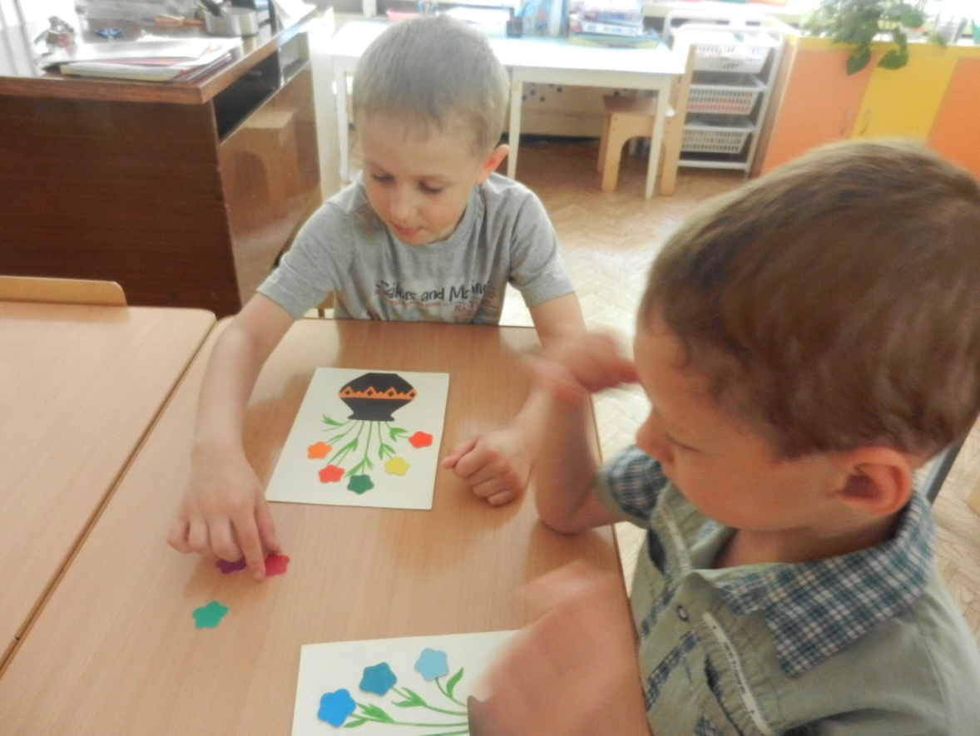

Хороводная игра «Со вьюном я хожу»
Цель: Координация текста песни с движениями, закрепить умение правильно интонировать мелодию песни, развивать творческое воображение, быстроту реакции.
Ход игры
Дети становятся в круг лицом в центр. Один ребенок – ведущий. У него в руках – цветок. Под пение первого куплета ведущий идет «восьмеркой» (обходя каждого ребенка) и на последнее слово куплета кланяется тому, перед кем остановился.
С вьюном я хожу,
С зеленым я хожу.
Я не знаю,
Куда вьюн положить.
С началом 2 куплета за ведущим идет тот ребенок, кому поклонился ведущий.
Положи ты вьюн,
Положи ты вьюн,
Положи ты вьюн
На правое плечо.
3 куплет движения повторяются.
А со правого,
А со правого,
А со правого
На левое положи.
К концу песни со «вьюном» ходят четверо. Под веселую плясовую четверо детей танцуют, выполняя любые танцевальные движения. С окончанием музыки дети стараются взять «вьюн». Самый ловкий становится ведущим.

Хороводная игра «Первые весенние цветы»

Цель: Координация слов с движениями, работа над темпом и ритмом речи, развитие творческого воображения.
Ход игры
На лужайке поутру
Мы затеяли игру.
Я – подснежник, ты – вьюнок,
Становитесь в наш венок.
(Дети встают в круг, берутся за руки.)
Раз, два, три, четыре,
Раздвигайте круг пошире.
(Делают 4 шага назад, расширяют круг.)
А теперь мы ручейки,
Побежим вперегонки.
(Бегут по кругу.)
Прямо к озеру спешим,
Стало озеро большим.
(Раздвигают круг.)
Становитесь в круг опять,
Будем в солнышко играть.
(Сжимают круг, бегут по кругу.)
Мы – веселые лучи,
Мы резвы и горячи.
(Прыгают на носочках, руки на поясе.)

Путешествие в удивительный мир цветов
Развлечение.
Цель: Создать у детей бодрое радостное настроение;
Уточнить знания детей о цветах, о правилах поведения в природе;
Развивать интонационную выразительность речи, память при чтении стихов о цветах;
Развивать логическое мышление, речь.
Ход
Воспитатель: Ребята, сегодня я вас приглашаю в путешествие по местам произрастания разных цветов. Поедем мы на паровозике из Ромашково, а чтобы в пути нам было весело, будем петь песню «Голубой вагон». Согласны? Занимайте места, мальчики пропускают девочек. Отправляемся в путь.
1-я остановка – «Первоцветы»
Ребята, кто же знает, что же это за первоцветы?
Дети: Первоцветы – это растения, которые появляются самыми первыми весной, еще не сошел снег, а они уже пробивают свои первые росточки, пробуждаются. Самый первый – это подснежник
Воспитатель: Подснежниками в разных местах называют различные цветы, которые первыми выходят из-под снега. Они бывают разного цвета – то голубые, то белые, то лиловые. (Показ иллюстраций.)
А кто из вас, ребята, хочет рассказать стих отворение о первоцветах.
Ярко-желтый одуванчик!
Ты зачем сменил кафтанчик?
Был красивым, молодым,
Стал, как дедушка седым!

Самый первый, самый тонкий,
Есть цветок с названьем нежным,
Как привет капели звонкой
Называется подснежник.
Воспитатель: Пожалуй, это самый маленький цветок, но сколько стихов сложили о нем поэты, сколько легенд и народных сказаний сложено о нем, послушайте пьесу Петра Ильича Чайковского «Подснежник» из его альбома «Времена года».
Звучит пьеса Чайковского «Подснежник».

2-я остановка, а какая вы узнаете, отгадав мою загадку «Ландыши»
Этот цветок распускается в мае,
Белые бусинки он одевает.

Ветерок веселый, смелый
В лес весенний залетел,
Встрепенулся ландыш белый
И тихонько зазвенел.
Воспитатель: Когда зацветает ландыш? Как выглядит ландыш? Когда ландыш отцветает, что на нем появляется? (красные ягоды, которые очень ядовитые). Какую пользу приносит ландыш?
Ландыш лекарственное растение, из него делают различные настойки.
Воспитатель: Много стихов и песен посвящено ландышу, много сказок и легенд сложено о нежном цветке. Вот одна из них: «Добрые лесные человечки-гномы, подарили Белоснежке жемчужное ожерелье. Но ниточка, на которой держались жемчужины, оборвалась, и бусины рассыпались среди зеленых трав и мхов. Белоснежка очень опечалилась. Чтобы утешить девочку, гномы превратили жемчужины в белые колокольчики ландышей». Вот такая красивая легенда.
Ребята, а какие пословицы вы знаете о цветах.
- Где цветок, там и медок.
- Аленький цветок бросается в глазок.
- Люди рады лету, а пчела цвету.
- На хороший цветок летит и мотылек.
- Весна красна цветами, а осень плодами.
А сейчас поиграем в игру «Чей букет быстрее соберется?»
Ход: Каждый ребенок получает цветок разного цвета. Под первую спокойную часть музыки дети свободно гуляют, на вторую, подвижную часть собирают букет одного цвета.
Воспитатель: отдохнули и нам пора продолжать наше путешествие (дети садятся в поезд и путешествие продолжается).

3-я остановка «Колокольчики»
Отгадайте загадку. То фиолетовый, то голубой,
Он на опушке встречался с тобой.
Названье ему очень звонкое дали,
Но только звенеть он сумеет едва ли.
А у меня есть настоящий колокольчик. Сейчас мы с ним поиграем в игру.
Подвижная игра с колокольчиком

4-я остановка «Маки»
Гордый мак расцвел в долине
Алой каплей на равнине.
Лепестки ласкает ветер…
Что красивей есть на свете?
Воспитатель: Да, ребята, маки очень красивые цветы, когда они расцветают, то кажется, что земля полыхает огнем. Где растут маки? Какого они цвета? Где находятся семена мака? Где применяют семена мака?
А сейчас поиграем в игру «Чья команда быстрее соберет мак»
Воспитатель показывает иллюстрацию ромашки. Как называется этот цветок?
Кто знает стихотворение о ромашке.
Ромашки, ромашки
Белые рубашки,
Желтые колечки
Прибежали к речке.
За руки взялись и вот
Дружно водят хоровод.
Я вам предлагаю поводить хоровод «Цветочная поляна»
- На полянке возле леса
Я тихонько постою.
И увижу, как кузнечик
Ладит скрипочку свою.
(Дети идут по кругу.)
Припев:
И ромашки закружились
В поле с васильками.
Колокольчики лесные, потанцуйте с нами.
(Поворот вокруг себя в одну сторону, затем в другую. На проигрыш показывают носок-пятка, 3 притопа, затем опять носок-пятка)
- Над цветочною полянкой
Ветерок пустился в пляс.
Лес зелененькой косынкой
Машет весело для нас.
Припев:
А сейчас мы с вами проведем викторину «Все о цветах»
- Герой, какой книги любил повторять слова: «Лети, лети, лепесток через запад на восток, через север, через юг, возвращайся, сделав круг…»?
- Для какой героини Г.Х.Андерсена цветок был местом проживания?
- Как называется сказка С.Я.Маршака, где мачеха отправила падчерицу зимой в лес за подснежниками?
- Цветок для гадания?
- У какого цветка ядовитый плод похож на красную ягоду?
- Почему цветок получил название «подснежник»?
- Где растет ландыш?
- У какого цветка одна сторона листа гладкая, холодная, а другая теплая, пушистая?
Воспитатель: Молодцы, ребята, вы хорошо справились с заданием. О цветах можно говорить до бесконечности. Цветы – это музыка, легенды, стихи. Без цветов наша жизнь была бы серой и скучной. Будьте чуткими, добрыми к растениям, цветам. Помните, что природа – лес, поле, луг – это дом для растений, животных, птиц, насекомых, и мы должны входить в нее другом.
А что это такое на дереве? Это письмо от Лесовичка. Он предлагает нам поиграть в игру-кричалку «Да и нет».
Я буду говорить вам свои действия, а вы отвечать. Если я буду поступать хорошо, говорите «да», если плохо –«нет».
* Если я приду в лесок
И сорву ромашку?
- Если съем я пирожок
И выброшу бумажку?
* Если хлебушка кусок
На пеньке оставлю?
* Если ветку подвяжу,
Колышек поставлю?

Если разведу костер,
А тушить не буду?
Если сильно насорю
И убрать забуду?

Если мусор заберу,
Банку закопаю?

Я люблю свою природу,
Я ей помогаю!
Молодцы, ребята, вы любите и охраняете природу, я так и напишу Лесовичку.
Какой же вывод мы с вами сделаем? Дети:
- Наша планета Земля
Очень щедра и богата:
Горы, леса и поля –
Дом наш родимый, ребята!
- Давайте будем беречь планету,
Другой такой на свете нету.
Развеем над нею тучи и дым,
В обиду ее никому не дадим!
- Беречь будем птиц, насекомых, зверей.
От этого станем мы только добрей.
Украсим всю Землю садами, цветами.
Такая планета нужна нам с вами!
Воспитатель: Вот какое долгое и интересное путешествие мы совершили. Вам понравилось? Сколько нового и интересного вы узнали, а мы узнали, что вы истинные друзья природы, юные экологи. Ребята, а кто такой эколог?
Дети: Экологи берегут и охраняют природу.
Воспитатель: Правильно, вы тоже любите и охраняете природу, и мы вручаем вам эмблему «Юный эколог».
Пора возвращаться в сад. Садитесь в паровоз. Наше путешествие окончено.

Цикл наблюдений за цветами на прогулке
- Наблюдение за мать-и-мачехой
Цель: Найти на участке детского сада места, где появился первоцвет мать-и-мачеха. Определить, что это солнечные – более сухие и теплые – места на газонах. Цветы мать-и-мачехи желтые, на коротких стебельках, без листьев. Вокруг желтой серединки в несколько рядов растут реснички лепестков, каждый цветок, как маленькое солнышко – очень радует людей ранней весной.

- Наблюдение за мать-и-мачехой
Цель: Отметить изменения в росте растения: цветов стало больше; оно выросло, стало выше. Мать-и-мачеха появилась на новых местах.

- Наблюдение за мать-и-мачехой и одуванчиком.
Цель: Обнаружить изменения в состоянии мать-и-мачехи (появление пушков-семян, начало отрастания листьев), сравнить с появляющимися цветами одуванчика, выявить различия между растениями.

- Наблюдение за мать-и-мачехой и одуванчиком.
Цель: Показать массовое цветение одуванчиков, красоту маленьких «солнышек» среди «моря» зеленой травы. Сравнить места цветения одуванчиков с куртинами мать-и-мачехи, установить разницу стадий в развитии растений. Рассмотреть пушистые семена мать-и-мачехи, наблюдать, как они летают от дуновения ветра.

- Наблюдение за мать-и-мачехой и одуванчиком.
Цель: Сравнить листья растений по форме, окраске, характеру поверхности. Показать, что листья мать-и-мачехи продолжают расти и увеличиваться. Рассмотреть их верхнюю и нижнюю поверхности, выявить различия, предложить детям объяснить название растения (мать – теплая и мягкая сторона листа, мачеха – холодная и гладкая его сторона). Дать детям задание для самостоятельного наблюдения: выяснить, как «спят» цветы одуванчика, когда «ложатся спать» и когда «просыпаются».
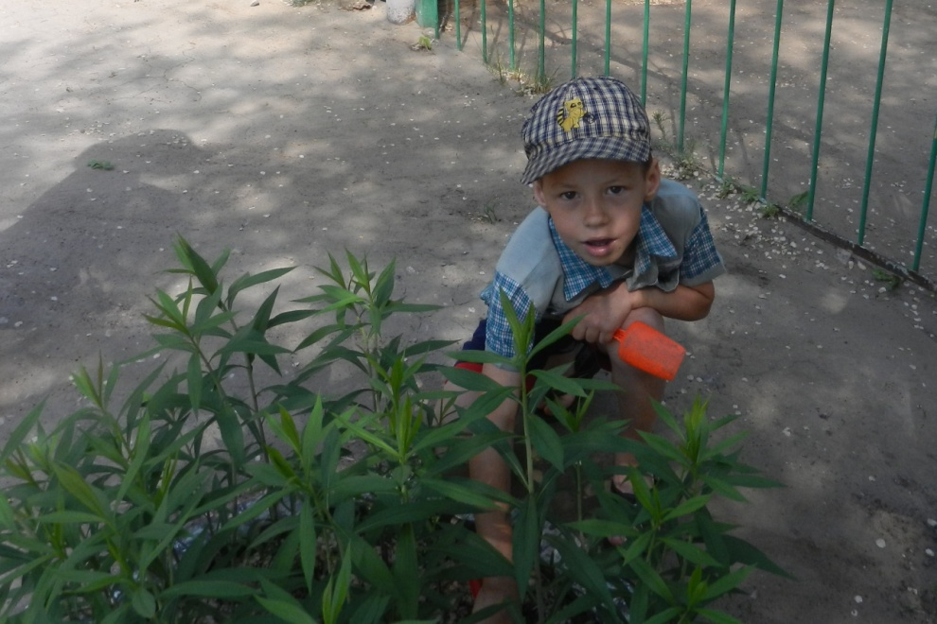

Литература:
- С.Н.Николаева «Юный эколог» Система работы в подготовительной к школе группе детского сада для работы с детьми 6-7 лет – М.: МОЗАИКА-СИНТЕЗ, 2010 год.
- С.Н.Николаева «Место игры в экологическом воспитании дошкольников» Пособие для специалистов по дошкольному воспитанию. – М.: Новая школа, 1996 год.
- Г.С.Швайко «Занятия по изобразительной деятельности в детском саду» Подготовительная к школе группа.
«Гуманитарный издательский центр ВЛАДОС» 2000 год.
- Л.Г.Селихова «Ознакомление с природой и развитие речи» Интегрированные занятия. 2007 год.

